Как определить талант ребёнка?
В дошкольные годы у ребенка могут проявляться специфические способности в одной из областей человеческой деятельности, что свидетельствует о врожденных способностях ребенка, его одаренности.
Ваш ребенок имеет музыкальный талант, если он:
1.Любит музыку и музыкальные записи, всегда стремится туда, где можно послушать музыку;
2.Очень быстро и легко отзывается на ритм и мелодию, внимательно вслушивается в них, легко запоминает;
3.Если поет или играет на музыкальных инструментах, вкладывает в исполнение много чувства и энергии, а также свое настроение;
4.Сочиняет свои собственные мелодии;
5.Научился или учится играть на каком-либо музыкальном инструменте.
Артистический талант проявляется у Вашего ребенка тем, что он:
1.Часто, когда ему не хватает слов, выражает свои чувства мимикой, жестами и движениями;
2.Стремится вызвать эмоциональные реакции у других, когда с увлечением о чем-то рассказывает;
3.Меняет тональность и выражение голоса, непроизвольно подражая человеку, о котором рассказывает;
4.С большим желанием выступает перед аудиторией, причем стремится, чтобы его слушателями были взрослые;
5.С легкостью передразнивает привычки, позы, выражения;
пластичен и открыт всему новому;
6.Любит и понимает значение красивой и характерной одежды.

Двери в мир творчества открыты для всех.
Отрадно, что дворцы детского творчества, всевозможные клубы юных, музыкальные школы и школы искусств есть практически в каждом городе. Найти занятие по душе очень важно для ребёнка, и не только чтобы чем-то заполнить свободное время, но и для осознания собственных способностей..

Во дворец или центр детского творчества ребёнка лучше отвести в пять лет и отдать в группу эстетического развития, где, к примеру, можно заниматься рисованием, декоративно-прикладным искусством, музыкой, танцами, художественным словом и английским. Благодаря этому к семи годам дети способны выбрать любимое направление. В коллективе дети учатся общаться друг с другом и с преподавателями.

Многие уроки носят корректирующий характер. Например, пение в хоре полезно тем, у кого проблемы с дикцией и болезни органов дыхания. Благодаря танцам дети начинают правильно ходить, не сутулятся. Рукоделие развивает мелкую моторику (напрямую связанную с работой мозга), усидчивость, аккуратность, фантазию. Рисование побуждает пристально вглядываться в окружающее, экспериментировать с цветом, позволяет отразить в рисунке то, что накопилось в душе.
А может в музыкальную школу?
Если вы всё - таки остановили свой выбор на музыкальной школе, то следующие строки могут быть вам полезны.
Музыкальные школы приглашают детей с шести лет. В отличие от студий при дворцах творчества они имеют право выдавать выпускникам свидетельства государственного образца, что позволяет продолжать музыкальное образование в вузе.
Учиться в такой школе нужно семь лет (по три-четыре дня в неделю). Здесь будут и занятия на музыкальном инструменте, сольфеджио, музыкальная литература, хор, и дневник с оценками и домашние задания.

На прослушивании у будущего музыканта проверят музыкальный слух, память, чувство ритма.
Воспитанники музыкальных школ много выступают не только на концертных площадках, но и, например, в центрах социального обслуживания для престарелых и одиноких. Ребята понимают, какое они могут доставлять людям наслаждение. Это очень важно, чтобы ребёнок осознал, что он не осваивает ремесло, а занимается искусством, которое трогает сердца.
Придётся покупать пианино, так как ученик музыкальной школы обязан каждый день по часу играть на инструменте дома. Следует с малых лет приучить ребёнка к мысли, что если сегодня он не открыл крышку инструмента или не достал его из чехла, то он отброшен на несколько дней назад.
В добрый путь!
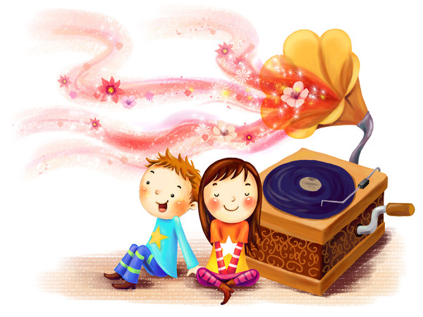
Материал использован с сайта http://mdou112.edu.yar.ru/konsultatsii/muz_dot_ruk_dot_/kak_opredelit_talant_u_rebenka__suratova_sent._2016.docx

